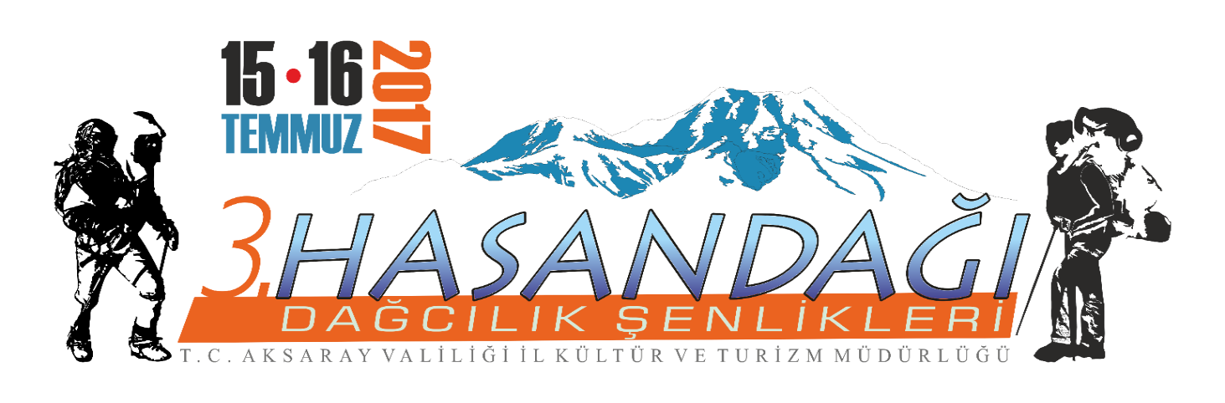
2017 YILI 3. HASANDAĞI DAĞCILIK ŞENLİĞİ
PROGRAMI
15. Temmuz . 2017 Cumartesi

10.00 Hükümet Meydanında Toplanma ve Kayıt
12.00 Valilik önü Tören
13.00 Hasandağı Yardıbaşı Yayla bölgesine hareket
14.00 Hasandağı kamp alanına varış çadırların kurulması .
18:00 Akşam yemeği ikramı
19:00 Canlı Müzik
21.30 Sessizlik Dinlenme

16. Temmuz . 2017 Pazar

04.00 Hasandağı (3268 m) zirvesine hareket
13.00 Kamp yerine varış
13.00 Öğlen yemeği ikramı
16.00 Çadırların toplanması ve katılım belgelerinin verilmesi
17.00 Aksaray’a hareket ve varış
18.00 Aksaray’dan misafirlerin uğurlanması
ETKİNLİK BİLGİLERİ:
-Katılımcılar Kamp ve kişisel malzemelerini yanlarında getireceklerdir.Zirve Tırmanışı için kask bulundurulması gerekmektedir.
-İl dışından erken gelen katılımcılar için Aksaray Gençlik Hizmetleri Spor İl Müdürlüğü Dağılgan tesisleri bahçesinde kuracakları kendi çadırlarında konaklama yapabilecektir.
-Katılım 300 kişi ile sınırlandırılmıştır.Sayı kayıt öncelik sırasına göre belirlenecektir.
-Katılımcıların kayıt için www.aksaraykulturturizm.com adresine kayıt yaptırmaları,
-Kamp alanında içme suyu bulunmamaktadır içme sularının kişisel olarak temin edilmesi
-Kamp alanında kullanma suyu temin edilecektir.
-Yemek ikramı tarafımızdan seyyar mutfak kurularak karşılanacaktır.
-Etkinlik için kayıt yaptırmadan gelenler kamp alanı dışına çıkartılacaktır.
-Buluşma yeri Aksaray Hükümet meydanı olup ve katılımcılar kamp malzemelerini sağlanan taşıma aracına teslim ederek kamp yerinde teslim alacaklardır.
-Ulaşım araçları Valiliğimizce sağlanacaktır.
-Etkinlik sürecinde çöplerin, atıkların poşetlenip çantada muhafaza ile şehre getirilmesi
-Kamp yerimiz Yardıbaşı yayla Mevkii olup rakımı 1980 m dir.
-Kamp gecesinin soğuk olabileceği düşünülerek uygun kamp malzemeleri ile yardımcı malzemelerin alınması önem taşımaktadır.
-İl dışından kendi olanakları ile gelmek isteyen sporcular (ÖNCEDEN İSİM, SAYI BİLDİRMEK KOŞULUYLA) direk olarak Yardıbaşı yayla Mevkii kamp alanına geçebilirler.
BAŞVURU VE BİLGİ İÇİN :il dışından bireysel ve kulüp olarak katılacakların iletişime geçmeleri ve kesin katılım durumlarını bildirmeleri gerekmektedir.
Bilgi ve iletişim için:
Mümin BERK ( İl Kültür Md.Yrd.) 0 507 698 68 08
İsmail DEMİREZEN ( Dağcılık İl Temsilcisi) 0 505 680 32 70

